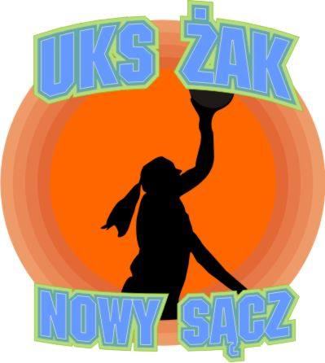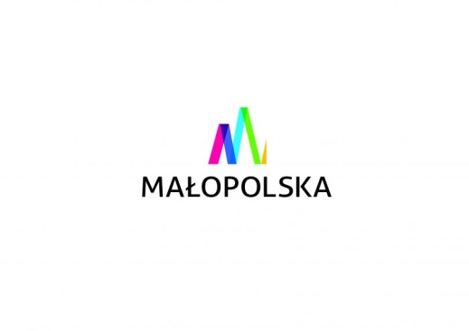
Maršálkovský Urad Malopoľského a Students Sport Club ŻAK 33-300 Nowy Sącz ul. 29.listopadu 22
POZYVAJU NA :

VI MEZINARODNY BASKETBALOVY TURNAJ JUNIOREK U-18 "Sport spája ľudí"

USPORIADATEL : Študent Sports Club ŻAK Nowy Sącz

PARTNERI: Kancelárske Maršala Malopoľskeho Kraja Radnica Nowy Sącz

TERMIN: 01-03.09.2017
UCASTNICY : dievčatá narodené v roku 2000 a mladší 6 až 8 tímov
TURNAJ Misto konania: hala MOSiR Nowy Sącz ul Nadbrzeżna 34
UBYTOVANIE: Hostel „MAJA" izby pre 3-4 osoby 100 m od haly

STRAVOVANIE: Lunch bar " MAJA" 100 od haly

SYSTÉM: Systém turnaja "peer" s 6 tímov alebo dva skupiny, kde 8 tímov.

GAME TIME : 4 x 8 minút zostávajúcich ustanovení FIBA

POPLATKY: startovne - 40 euro ubytovanie a strava - 40 euro / večera 01.09- 03.09 obed /

CENY: Poháre pre všetky tímy, A ll Stars , najlepšie hráčky v tíme, "strelec", najlepšia trojbodova hracka turnajove tričká pre každého účastníka.
APLIKÁCIA: 05/30/2017 riešiť mail : oble @ o2.pl
Vstup do turnaja po zaplatení štartovného na nasledujúce účet:
PKO BP Nowy Sacz 45 1020 3453 0000 8502 0059 9274
KONTAKT: Leszek Obrzut 504 126 853

